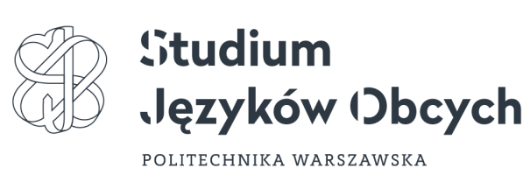

LEKTORATY JĘZYK ANGIELSKI SPECJALISTYCZNY poziom B2+ dla studentów stacjonarnych II stopnia

Inżynierii Chemicznej i Procesowej

organizowane przez Studium Języków Obcych

w semestrze letnim 2021/2022

Zapisy wyłącznie przez system USOS trwają: |  | Od 23 lutego do  1 marca godz. 14.00
Początek zajęć na studiach stacjonarnych: |  | Od 8 marca
STUDIA STACJONARNE II stopnia (mgr)
Obecność na pierwszych zajęciach jest obowiązkowa, gdyż odbędzie się test sprawdzający poziom zaawansowania języka angielskiego.
6420-97H30-0SA-0054  GRUPA 1  Mgr Katarzyna Kaliszewska | poziom B2+; j. angielski specjalistyczny |  | Wtorek  10.15 – 11.45
6420-97H30-0SA-0054  GRUPA 2  Mgr Katarzyna Kaliszewska | poziom B2+; j. angielski specjalistyczny |  | Wtorek  12.15 – 13.45

1. Zaloguj się do systemu USOSweb PW i przejdź do opcji DLA STUDENTA
2. Przejdź do REJESTRACJI
3. Wybierz: Rejestrację na lektoraty – poziom B2+
4. Po przejściu do rejestracji należy wybrać grupę.

Informacje dotyczące lektoratów na stronie SJO: https://www.sjo.pw.edu.pl/student/zasady-realizacji/studia-ii-stopnia/
Kontakt: adam.felinski@pw.edu.pl

